T.C.
MARMARA ÜNİVERSİTESİ

TEKNİK BİLİMLER MESLEK YÜKSEKOKULU

MÜLKİYET KORUMA VE GÜVENLİK BÖLÜMÜ
İŞ SAĞLIĞI VE GÜVENLİĞİ PROGRAMI

2025-2026 GÜZ DÖNEMİ PROGRAM İZLEME RAPORU VE EKLERİ

İÇİNDEKİLER
A. Genel Program Bilgileri 2
B. Yapı Kontrol Alanları 2
C. Öğrenme Verilerinin Değerlendirilmesi 4
D. İyileştirme Süreci 8
E. Paydaş Görüşleri 10
F. Belge ve Kanıt Ekleri 12

A. Genel Program Bilgileri
Meslek Yüksekokulu / Fakülte / Enstitü Adı | Teknik Bilimler Meslek Yüksekokulu
Program Adı | İş Sağlığı ve Güvenliği
Program Düzeyi (Ön Lisans / Lisans / Yüksek Lisans / Doktora) | Ön Lisans
Program Türü (Tezli / Tezsiz / Uzaktan Öğretim vb.) | Birinci Öğretim
Program Dili (TR / EN / FR / DE) | TR
Eğitim-Öğretim Yılı ve Dönemi (örn. 2024–2025 Bahar) | 2025 – 2026 Güz
Program Aktif mi? (Evet / Hayır – Açıklama) | Aktif

B. Yapı Kontrol Alanları
Program Eğitim Amaçları tanımlı mı? (✓/✗) | ✓
Program Öğrenme Çıktıları (PÖÇ) mevcut mu? (✓/✗) | ✓
Ders Öğrenme Çıktıları (DÖÇ) tanımlı mı? (✓/✗) | ✓
Tüm derslerin izlencelerinde DÖÇ’ler yer alıyor mu? (✓/✗) | ✓
PÖÇ–DÖÇ Eşleştirme Tablosu hazır mı? (✓/✗) | ✓
PÖÇ–TYYÇ Eşleştirme Tablosu mevcut mu? (✓/✗) | ✓
KÖÇ–PÖÇ Eşleştirme yapılmış mı? (✓/✗) | ✓
Mihenk Taşı Ders(ler) belirlendi mi? | Mihenk taşı ders(ler), Program Öğrenme Çıktılarına (PÖÇ) etkisi dikkate alınarak belirlenmiştir. En az üç tane PÖÇ ile ilişkilendirilen ve en az iki tane PÖÇ katkı düzeyi 3 olan zorunlu ders(ler), mihenk dersi olarak seçilmiştir.

Yukarıda belirtilen tüm süreçler, 23/07/2025 tarihli Bölüm Kurulu Toplantı Tutanağı ile belgelendirilmiştir.

KANIT 1 : 23/07/2025 tarihli Bölüm Kurulu Toplantı Tutanağı

Mihenk taşı seçilen dersler ve PÖÇ etkileri ile etki değerleri aşağıdaki tablodaki gibidir.
DERS ADI | İLGİLİ DÖNEM | İLGİLİ PÖÇ | PÖÇ KATKISI
Temel Hukuk ve İş Hukuku | 1. Dönem | PÖÇ4 | 3
Temel Hukuk ve İş Hukuku | 1. Dönem | PÖÇ6 | 3
Temel Hukuk ve İş Hukuku | 1. Dönem | PÖÇ9 | 3
Korunma Politikaları | 3. Dönem | PÖÇ10 | 1
Korunma Politikaları | 3. Dönem | PÖÇ11 | 3
Korunma Politikaları | 3. Dönem | PÖÇ12 | 2
Korunma Politikaları | 3. Dönem | PÖÇ13 | 3
Korunma Politikaları | 3. Dönem | PÖÇ14 | 3
Korunma Politikaları | 3. Dönem | PÖÇ15 | 2
Risk Etmenleri I | 3. Dönem | PÖÇ12 | 3
Risk Etmenleri I | 3. Dönem | PÖÇ13 | 3
Risk Etmenleri I | 3. Dönem | PÖÇ7 | 1
Risk Etmenleri I | 3. Dönem | PÖÇ9 | 3
 |  | PÖÇ1 | 3
İş Kazaları ve Acil Durum Planları | 3. Dönem | PÖÇ2 | 3
İş Kazaları ve Acil Durum Planları | 3. Dönem | PÖÇ5 | 3
İş Kazaları ve Acil Durum Planları | 3. Dönem | PÖÇ6 | 3
İş Kazaları ve Acil Durum Planları | 3. Dönem | PÖÇ11 | 3
İş Kazaları ve Acil Durum Planları | 3. Dönem | PÖÇ12 | 3
İş Kazaları ve Acil Durum Planları | 3. Dönem | PÖÇ13 | 3
İş Kazaları ve Acil Durum Planları | 3. Dönem | PÖÇ15 | 3

- Temel Hukuk ve İş Hukuku (1. Dönem): PÖÇ4, PÖÇ6 ve PÖÇ9'a yüksek düzeyde katkı sunan bu ders, öğrencilere hem yasal altyapıyı kazandırmakta hem de mesleki sorumluluk bilinci geliştirmektedir. Özellikle hukuki bilgi ile teknik uygulama alanlarının bütünleştirilmesinde kilit bir rol oynamaktadır.
- Korunma Politikaları (3. Dönem): Toplam altı farklı PÖÇ’e katkı sağlamasıyla dikkat çeken bu ders, öğrencilerin önleyici yaklaşımlar, işyeri güvenliği stratejileri ve risk farkındalığı konularında bilgi ve beceri edinmesini sağlamaktadır. Katkı düzeylerinin bazı çıktılarda 3 olması, dersin önemini pekiştirmektedir.
- Risk Etmenleri I (3. Dönem): Özellikle teknik risk değerlendirme becerilerinin kazandırılması açısından önemli bir ders olup; PÖÇ12, PÖÇ13, PÖÇ9 gibi programın teknik çekirdeğini oluşturan çıktılara katkı sağlamaktadır. PÖÇ7’ye de düşük düzeyde (1) katkı sunduğu görülmektedir; bu, dersin aynı zamanda iletişim ve raporlama becerilerini de desteklediğini göstermektedir.
- İş Kazaları ve Acil Durum Planları (3. Dönem): Sekiz farklı PÖÇ’e yüksek düzeyde katkı sunmakta olup, programın en merkezi derslerinden biridir. Risk algısı, önleme kültürü ve acil müdahale yetkinlikleri bu ders aracılığıyla gelişmektedir.
Bu derslerin ortak özelliği, yalnızca teorik bilgi aktarımı ile sınırlı kalmayıp; öğrencilerin problem çözme, mevzuat bilgisiyle karar verme ve risk temelli düşünme becerilerini geliştirmeye yönelik yapıda olmalarıdır. Bu bağlamda, söz konusu derslerin izleme sürecinde daha yakından değerlendirilmesi, ölçme araçlarının öğrenme çıktılarıyla doğrudan ilişkilendirilmesi ve öğrenci performansının bu dersler üzerinden ayrı olarak analiz edilmesi önerilmektedir.

C. Öğrenme Verilerinin Değerlendirilmesi
- PÖÇ’lerin ölçülme düzeyi (özet değerlendirme ve veriye dayalı açıklama)
PÖÇ BAŞARI ORANI HESABI
Her ders için final veya bütünleme sınavına girme hakkı kazanan ve derse devam eden öğrenciler arasından, sınavda başarılı olan öğrencilerin yüzdesi belirlendi. DBO (Ders Başarı Oranı) aşağıdaki formül ile hesaplandı:
$${DBO }_{i}(\%)=\frac{Dersten başarılı olan öğrenci sayısı}{Derse devam eden öğrenci sayısı}×100$$
PÖÇ başarı oranı ise her PÖÇ için aşağıdaki yöntemle hesaplandı:
İlk olarak, her PÖÇ’e katkı sağlayan dersler belirlendi. Bu derslerin ilgili PÖÇ’lere katkı düzeyleri, DÖÇ-PÖÇ matrisi temel alınarak 1-2-3 seviyelerinde derecelendirildi. Her dersin DBO değeri, katkı düzeyi (KD) ile çarpıldı ve bu değerler toplandı. Son olarak, toplam katkı düzeyine bölünerek PÖÇ başarı oranı elde edildi.
$$PÖÇ Başarı Oranı=\frac{\sum_{i}^{n}{{DBO}_{i}}×{KD}_{i}}{\sum_{i}^{n}{{KD}_{i}}}$$

Mevcut durumda, derslerin PÖÇ’lere katkı düzeyleri belirlenmiş olup bu katkılar üzerinden dolaylı bir değerlendirme yapılmaktadır. Ders-PÖÇ katkı oranları dikkate alınarak, ilgili öğrenme çıktılarının başarı düzeyleri hesaplanmakta ve izlenmektedir.
Aşağıdaki tabloda, her bir PÖÇ’e katkı sunan dersler ile katkı düzeyleri ve ölçülebilen PÖÇ başarı oranları yer almaktadır.
PÖÇ | DERS KODU | DERS ADI | KATKI DÜZEYİ | PÖÇ BAŞARI ORANI (%)
PÖÇ1 | ISG2001 | Ergonomi | 2 | 100%
PÖÇ1 | ISG2023 | Etiketleme ve İşaretleme | 2 | 100%
PÖÇ1 | ISG2003 | İş Kazaları ve Acil Durum Planları | 3 | 100%
PÖÇ1 | ISG1001 | Meslek Hastalıkları | 3 | 100%
PÖÇ2 | ISG2003 | İş Kazaları ve Acil Durum Planları | 3 | 100%
PÖÇ4 | HUK1027 | Temel Hukuk ve İş Hukuku | 3 | 54.5%
PÖÇ5 | ISG2003 | İş Kazaları ve Acil Durum Planları | 3 | 100%
PÖÇ6 | ISG2023 | Etiketleme ve İşaretleme | 3 | 88.6%
PÖÇ6 | ISG2003 | İş Kazaları ve Acil Durum Planları | 3 | 88.6%
PÖÇ6 | HUK1027 | Temel Hukuk ve İş Hukuku | 3 | 88.6%
PÖÇ6 | ISG2037 | Toplu İş Hukuku | 3 | 88.6%
PÖÇ7 | ILT1051 | Genel ve Teknik İletişim | 3 | 100%
PÖÇ8 | BLY1002 | Bilgi ve İletişim Teknolojisi | 2 | 77.2%
PÖÇ8 | KMY1061 | Genel Kimya | 2 | 77.2%
PÖÇ8 | TBY1012 | Teknolojinin Bilimsel İlkeleri | 2 | 77.2%
PÖÇ8 | MAT1069 | Temel Matematik | 3 | 77.2%
PÖÇ9 | HUK1027 | Temel Hukuk ve İş Hukuku | 3 | 77.3%
PÖÇ9 | ISG2037 | Toplu İş Hukuku | 3 | 77.3%
PÖÇ10 | ISG2009 | Korunma Politikaları | 1 | 100%
PÖÇ11 | ISG2003 | İş Kazaları ve Acil Durum Planları | 3 | 100%
PÖÇ11 | ISG2009 | Korunma Politikaları | 3 | 100%
PÖÇ12 | ISG2009 | Korunma Politikaları | 2 | 98.6%
PÖÇ12 | ISG2003 | İş Kazaları ve Acil Durum Planları | 3 | 98.6%
PÖÇ12 | ISG2007 | İş Sağlığı ve Güvenliği II | 3 | 98.6%
PÖÇ12 | ISG2005 | Risk Etmenleri I | 3 | 98.6%
PÖÇ13 | ISG2023 | Etiketleme ve İşaretleme | 3 | 100%
PÖÇ13 | ISG2003 | İş Kazaları ve Acil Durum Planları | 3 | 100%
PÖÇ13 | ISG2009 | Korunma Politikaları | 3 | 100%
PÖÇ13 | ISG2005 | Risk Etmenleri I | 3 | 100%
PÖÇ14 | ISG2023 | Etiketleme ve İşaretleme | 2 | 100%
PÖÇ14 | ISG2009 | Korunma Politikaları | 3 | 100%
PÖÇ15 | ISG2009 | Korunma Politikaları | 2 | 100%
PÖÇ15 | ISG2003 | İş Kazaları ve Acil Durum Planları | 3 | 100%
2025–2026 Güz dönemi itibarıyla elde edilen ölçme verilerine göre, Program Öğrenme Çıktılarının (PÖÇ) büyük bir bölümünde %70 eşik değerinin üzerinde başarı sağlandığı görülmektedir. Bu durum, programın genel olarak öğrenme çıktılarıyla uyumlu içerik ve öğretim stratejileri benimsediğini ve öğrencilerin öğrenme hedeflerine ulaşabildiğini göstermektedir.
PÖÇ1, PÖÇ2, PÖÇ5, PÖÇ7, PÖÇ8, PÖÇ9, PÖÇ10, PÖÇ11, PÖÇ12, PÖÇ13, PÖÇ14 ve PÖÇ15 gibi çıktılar açısından yüksek başarı oranlarına ulaşılmış; özellikle uygulama temelli ve teknik derslerde başarı düzeyinin tatmin edici olduğu görülmüştür. Bu durum, mesleki bilgi ve becerilere yönelik derslerin etkinliğini ve öğrencilerin bu alanlardaki performansını olumlu yönde işaret etmektedir.
Ancak, bir öğrenme çıktısının (PÖÇ4) başarı oranı %70 eşik değerinin altında kalmıştır. Bu durum, özellikle bu çıktılara katkı sağlayan "HUK1027 Temel Hukuk ve İş Hukuku" dersi özelinde daha ayrıntılı bir incelemeyi gerektirmektedir.
Düşük Başarı Gösteren Öğrenme Çıktılarının (PÖÇ4) Değerlendirmesi
- PÖÇ4 (54.5%)
- Katkı sağlayan ders: HUK1027 – Temel Hukuk ve İş Hukuku
- Katkı düzeyi: 3 (yüksek katkı)
PÖÇ4’e yüksek düzeyde katkı sağlayan HUK1027 – Temel Hukuk ve İş Hukuku dersine ait başarı oranı, analiz sonucunda %54.5olarak hesaplanmıştır. İlk bakışta bu oran, eşik değer olan %70’in oldukça altında görünmektedir. Ancak bu durum, dersin akademik başarısının doğrudan düşük olduğunu göstermemektedir.
Söz konusu düşük başarı oranı, büyük ölçüde geçmiş dönemden gelen ve devamsızlık nedeniyle sınavlara katılmayan öğrencilerin de hesaplamaya dahil edilmesinden kaynaklanmaktadır. Başka bir deyişle, geçmiş dönemlerde sınava girmeyen bu öğrencilerin puanları sistemde “DZ” yerine 'FG' olarak yer aldığından, genel başarı oranı istatistiksel olarak düşmüştür.
Bu nedenle, HUK1027 dersine ait başarı verisi yorumlanırken şu husus dikkate alınmalıdır: Dersin gerçek başarı düzeyi, yalnızca sınava fiilen katılan öğrencilerin performansı üzerinden yeniden hesaplandığında başarı oranı %100 olarak gerçekleşmiştir. Bu oran, ders kapsamında verilen eğitimin yeterli düzeyde olduğunu ortaya koymaktadır. Söz konusu düşük sistemsel başarı oranı, devamsızlık nedeniyle sınava katılmayan ve/veya geçmiş dönemden dersi alıp herhangi bir sınava girmeyen öğrencilerin sisteme "FG" notu ile yansımasından kaynaklanmaktadır. Oysaki yansıtılması gereken not DZ’dir. Bu nedenle, HUK1027 dersine ait istatistiksel başarı verisi değerlendirilirken bu teknik ayrım mutlaka göz önünde bulundurulmalıdır.
- Ölçme araçlarının türü (doğrudan / dolaylı) ve yeterliliği
2024–2025 Güz Dönemi’nde program kapsamında yürütülen derslerde ağırlıklı olarak doğrudan ölçme yöntemleri tercih edilmiştir. Bu kapsamda başarı değerlendirmeleri; sınav, ödev, sunum gibi araçlar aracılığıyla gerçekleştirilmiştir. Bu yöntemler, öğrencilerin Ders Öğrenme Çıktıları (DÖÇ) üzerindeki kazanımlarını doğrudan ölçmeye yönelik olup, aynı zamanda Program Öğrenme Çıktıları (PÖÇ) ile dolaylı olarak ilişkilendirilen çıktılara dair değerlendirmeleri de desteklemektedir.
Ders izlencelerinde yer alan değerlendirme kriterleri doğrultusunda, öğrencilerin bilgi, beceri ve yetkinlik düzeyleri gözlemlenmiş; ölçme ve değerlendirme süreci olarak yürütülerek raporlanmıştır.
KANIT 2 : 2025–2026 Güz Değerlendirme Raporu
- Rubrik kullanımı varsa örnek
Program kapsamında yürütülen ödev ve proje temelli derslerde rubrik kullanımına dair uygulama bulunmaktadır. Öğrencilerin akademik beklentilere uygun ödev sunabilmelerini sağlamak amacıyla, ön lisans düzeyinde genel çerçeveyi belirleyen bir yönerge hazırlanmış ve erişime açılmıştır:
Ödev Hazırlama Yönergesi
https://isg-tbmyo.marmara.edu.tr/dosya/tbmyo/isg/26%20MART%20ETK%C4%B0NL%C4%B0K%20FOTO%C4%9ERAFLARI/OdevYonergesi_ISG.pdf
Ders bazlı incelemelerde, öğretim elemanlarının farklı değerlendirme ölçütleri kullandığı ve rubrik sisteminin program genelinde henüz standart bir yapıya kavuşturulmadığı tespit edilmiştir. Önceki dönemde rubrik kullanımının standartlaştırılmasına yönelik bir planlama yapılmış olmakla birlikte, bu çalışmanın uygulamaya geçirilmesi ileri bir tarihe bırakılmıştır.
6 Şubat 2026 tarihli Resmî Gazete’de yayımlanan Yükseköğretimde Uygulamalı Eğitimler Çerçeve Yönetmeliğinde Değişiklik Yapılmasına Dair Yönetmelik ile birlikte, program çıktılarının Türkiye Yükseköğretim Yeterlilikler Çerçevesi (TYYÇ) ile uyumlu şekilde yeniden değerlendirilmesi ve uygulamalı eğitim süreçlerinin kalite güvencesi ilkeleri doğrultusunda yapılandırılması gerekliliği ortaya çıkmıştır.
Ayrıca program düzeyinde akreditasyon başvurusuna yönelik hazırlıkların gündemde olması ve bu kapsamda müfredat ile Program Öğrenme Çıktılarında güncelleme ihtimalinin bulunması nedeniyle, rubrik standartlaştırma çalışmasının güncellenmiş program yapısı doğrultusunda ele alınmasının daha uygun olacağı değerlendirilmiştir.
Bu nedenle rubriklerin program genelinde standartlaştırılmasına yönelik çalışma;
- PÖÇ ve ders öğrenme çıktılarının güncellenmesi sonrasında,
- TYYÇ ile uyumlu ölçme ve değerlendirme çerçevesi netleştirildikten sonra,
- Bölüm kurulu kararı ile sistematik biçimde yürütülmek üzere planlama aşamasında tutulmaktadır
KANIT 3: Ödev Hazırlama Yönergesi
- Eşik değer belirlenmiş mi?
Program çıktılarının izlenmesi ve kalite güvencesi süreçlerinin güçlendirilmesi amacıyla, eşik değer belirleme çalışmaları yürütülmüştür. Bu kapsamda, 23/07/2025 tarihli bölüm kurulu toplantısı ile tüm Program Öğrenme Çıktıları (PÖÇ) için geçerli olmak üzere başarı eşiği %70 olarak belirlenmiştir.
Belirlenen bu eşik değer, program düzeyinde öğrenme çıktılarının kabul edilebilir başarı düzeyini tanımlamakta ve iyileştirme gerektiren alanların tespit edilmesine imkân sağlamaktadır.
Mevcut uygulamada PÖÇ başarı oranları, ders başarı oranlarının DÖÇ–PÖÇ katkı matrisi üzerinden ağırlıklı ortalama yöntemiyle hesaplanması yoluyla izlenmektedir. Ancak henüz her bir PÖÇ için doğrudan ölçme araçlarını içeren ayrıntılı bir ölçme planı oluşturulmamıştır. Bu nedenle sınav sorularının veya değerlendirme araçlarının doğrudan PÖÇ bazlı eşleştirilmesine yönelik uygulama sistematik biçimde hayata geçirilmemiştir.
Eşik değerlerin yeni belirlenmiş olması, ölçme-değerlendirme sisteminin daha yapılandırılmış hale getirilmesi ihtiyacını ortaya koymuştur. Ayrıca 6 Şubat 2026 tarihli Resmî Gazete’de yayımlanan yönetmelik değişikliği doğrultusunda program çıktılarının TYYÇ ile uyumlu biçimde yeniden gözden geçirilmesi gerekliliği ve program düzeyinde kalite güvencesine yönelik hazırlıkların gündemde olması, ölçme planlarının güncellenmiş program yapısı doğrultusunda hazırlanmasını gerekli kılmaktadır.
Bu doğrultuda söz konusu çalışmaların, program çıktılarının güncellenmesi ve mevzuat uyum sürecinin tamamlanmasının ardından hayata geçirilmesi öngörülmektedir.
KANIT 1 : 23/07/2025 tarihli Bölüm Kurulu Toplantı Tutanağı

- Öğrenme çıktısı başarı düzeyleri (ortalama, minimum, maksimum)
Program Öğrenme Çıktıları (PÖÇ) kapsamında başarı düzeylerinin (ortalama, minimum, maksimum) analiz edilebilmesi için öncelikle ölçme planlarının oluşturulması gerekmektedir. Ancak mevcut durumda, henüz PÖÇ’ler için ders bazlı ayrıntılı bir ölçme planı hazırlanmadığından dolayı, ilgili başarı düzeyleri belirlenememiştir.
Bu nedenle, 23/07/2025 tarihli bölüm kurulu kararı doğrultusunda;
- Her bir PÖÇ için ayrı ayrı ölçme planlarının oluşturulması,
- Bu planlar doğrultusunda ölçme araçlarının yapılandırılması,
- Elde edilecek verilere dayalı olarak başarı düzeylerinin (ortalama, en düşük, en yüksek) belirlenmesi hedeflenmiştir.
Ancak öğrenci bazlı ayrıntılı performans dağılımlarının (ortalama, en düşük ve en yüksek bireysel başarı düzeyleri) sistematik biçimde analiz edilmesine yönelik ölçme planı henüz uygulamaya geçirilmemiştir.
6 Şubat 2026 tarihli Resmî Gazete’de yayımlanan yönetmelik değişikliği ile uygulamalı eğitim süreçlerinin TYYÇ ile uyumlu şekilde yeniden yapılandırılması gerekliliği ortaya çıkmıştır. Ayrıca program düzeyinde kalite güvencesi ve olası akreditasyon hazırlıkları kapsamında müfredat ve PÖÇ güncellemelerinin gündeme gelmesi nedeniyle, önceki raporda hedeflenen ölçme planı çalışması revizyon kapsamına alınmıştır.

Bu doğrultuda;
- PÖÇ ve ders öğrenme çıktılarının güncellenmesi,
- TYYÇ ile uyumlu ölçme-değerlendirme çerçevesinin netleştirilmesi,
- Güncellenmiş program yapısına uygun ölçme planlarının hazırlanması
planlanmaktadır.
Söz konusu çalışmaların, program yapısının güncellenmesinin ardından sistematik biçimde uygulanması öngörülmektedir.
KANIT 1 : 23/07/2025 tarihli Bölüm Kurulu Toplantı Tutanağı

- Öğrenci şikâyetleriyle/önerileriyle tutarlılık
Program kapsamında öğrencilerin görüş ve geri bildirimlerini iletebilecekleri açık ve erişilebilir bir iletişim ortamı bulunmaktadır. Öğrenciler, hem danışman öğretim elemanları hem de ders sorumluları ile gerek yüz yüze gerekse e-posta yoluyla kolaylıkla iletişim kurabilmektedir. Mevcut dönemde resmi kanallar aracılığıyla bildirilen herhangi bir öğrenci şikâyeti bulunmamaktadır.
- Öğretim üyesi değerlendirme ve önerileri
2024–2025 Güz Dönemi’ne ilişkin öğretim elemanlarının değerlendirmeleri ve önerileri, dönem sonunda hazırlanan Ders Değerlendirme Raporları aracılığıyla kayıt altına alınmıştır. Bu raporlar; öğretim süreci, ders içerikleri, öğrenci katılım düzeyi ve ölçme-değerlendirme araçlarının etkililiğine yönelik önemli geri bildirimler içermektedir.
2025–2026 Güz Dönemi Değerlendirme Raporunda benzer şekilde ders bazlı analizler yapılmış; güçlü yönler ile geliştirilmesi gereken alanlar belirlenmiştir.
KANITt 2: 2025–2026 Güz Değerlendirme Raporu
Öğretim elemanlarının katkıları doğrultusunda aşağıdaki iyileştirme başlıkları gündeme gelmiştir:
- Program Eğitim Amaçları, PÖÇ ve DÖÇ’lerin güncellenmesini takiben mihenk derslerin yeniden gözden geçirilmesi,
- Mihenk dersler için ölçme yöntemlerinin netleştirilmesi,
- Rubriklerin standartlaştırılması,
- Doğrudan ve dolaylı ölçme planlarının yapılandırılması.
Bu doğrultuda, 23/07/2025 tarihli bölüm kurulu kararı ile planlama süreci başlatılmıştır.
Ancak 6 Şubat 2026 tarihli Resmî Gazete’de yayımlanan yönetmelik değişikliği ile uygulamalı eğitimlerin TYYÇ uyum süreci gündeme gelmiş; ayrıca program düzeyinde kalite güvencesi ve olası akreditasyon hazırlıkları kapsamında müfredat ve PÖÇ güncellemeleri değerlendirme aşamasına alınmıştır. Bu nedenle söz konusu iyileştirme adımlarının, güncellenmiş program yapısı doğrultusunda bütüncül biçimde ele alınması uygun görülmüştür.
İlgili çalışmaların, program güncelleme sürecinin tamamlanmasının ardından sistematik olarak uygulanması planlanmaktadır.
KANIT 1 : 23/07/2025 tarihli Bölüm Kurulu Toplantı Tutanağı

D. İyileştirme Süreci
- Bir önceki dönemde belirlenen eksiklikler ve alınan önlemler
2024–2025 akademik yılı değerlendirmelerinde;
- PÖÇ düzeyinde ayrıntılı ölçme planlarının oluşturulması,
- Rubrik sisteminin program genelinde standartlaştırılması,
- Mihenk derslerin ölçme yöntemlerinin yeniden yapılandırılması
iyileştirme alanı olarak belirlenmiştir.
Bu doğrultuda 23/07/2025 tarihli bölüm kurulu kararı ile planlama süreci başlatılmıştır.
Ancak 6 Şubat 2026 tarihli Resmî Gazete’de yayımlanan yönetmelik değişikliği ile uygulamalı eğitimlerin TYYÇ uyum süreci gündeme gelmiş; program çıktıları ve müfredatın yeniden değerlendirilmesi gerekliliği ortaya çıkmıştır. Ayrıca program düzeyinde kalite güvencesine yönelik hazırlık çalışmaları kapsamında PÖÇ ve ders içeriklerinin güncellenmesi değerlendirme aşamasına alınmıştır.
Bu nedenle, önceki dönemde planlanan ölçme planı ve rubrik standartlaştırma çalışmaları, güncellenmiş program yapısı doğrultusunda bütüncül biçimde ele alınmak üzere revizyon kapsamına alınmıştır.
HUK1027 Temel Hukuk ve İş Hukuku dersine ilişkin olarak önceki dönemlerde DZ notu yerine FG notu verilen öğrencilerin bulunması nedeniyle başarı analizleri devam eden bir süreci kapsamaktadır. Bu öğrencilerin dersi tamamlamasına kadar mevcut izleme süreci devam edecektir. Mevcut durumda süreç planlanan şekilde yürütülmekte olup ek bir müdahale gerektirmemektedir.
Ortak derslerde tespit edilen izlence eksiklikleri ilgili birimlerle paylaşılmış olup, söz konusu derslerin koordinasyonu bölüm dışı birimler tarafından yürütülmektedir. Süreç ilgili birimler nezdinde takip edilmektedir.
- Yeni belirlenen sorunlar ve planlanan iyileştirme adımları
2024–2025 Güz dönemi değerlendirmeleri neticesinde aşağıdaki geliştirme alanları tespit edilmiştir:

1. PÖÇ Düzeyinde Ölçme Planlarının Eksikliği
Belirlenen %70 eşik değerinin etkin ve sürdürülebilir biçimde uygulanabilmesi için her bir PÖÇ’e özgü doğrudan ölçme planlarının bulunmaması geliştirilmesi gereken bir alan olarak değerlendirilmiştir.
Planlanan İyileştirme:
2025–2026 akademik yılı itibarıyla tüm PÖÇ’ler için ayrıntılı ölçme planlarının oluşturulması hedeflenmiştir. Ancak program çıktılarının güncellenmesi, TYYÇ uyum süreci ve program düzeyinde yürütülmesi planlanan kalite güvencesi/akreditasyon hazırlıkları nedeniyle, ölçme planlarının güncellenmiş program yapısı doğrultusunda hazırlanmasının daha uygun olacağı değerlendirilmiştir.
Bu nedenle söz konusu çalışma, program güncelleme sürecinin tamamlanmasının ardından sistematik biçimde uygulanmak üzere planlama aşamasında tutulmaktadır.

2. Rubrik Sisteminde Standartlaşma İhtiyacı
Ders bazlı incelemelerde, öğretim elemanlarının farklı rubrikler kullandığı veya bazı derslerde rubrik uygulamasının sistematik olmadığı tespit edilmiştir. Bu durum ölçme-değerlendirme süreçlerinde program genelinde bütünlük sağlanması gerekliliğini ortaya koymuştur.
Planlanan İyileştirme:
- Ortak ölçütleri içeren program genel bir rubrik çerçevesinin oluşturulması,
- Özellikle mihenk taşı derslerin öğretim elemanlarıyla görüşmeler yapılarak ölçme kriterlerinin netleştirilmesi,
- Genel sistem dışında kalacak dersler için derse özgü rubriklerin hazırlanması,
- Rubriklerin öğrencilere şeffaflık ve yönlendirme sağlamak amacıyla paylaşılması
hedeflenmiştir.
Ancak program çıktıları ve ders yapısında yapılması planlanan güncellemeler ile kalite güvencesi sürecinin bütüncül şekilde yürütülmesi amacıyla, rubrik sisteminin güncellenmiş müfredat doğrultusunda yapılandırılması uygun görülmüştür. Bu nedenle çalışma, program güncelleme sürecinin tamamlanmasının ardından uygulanmak üzere planlama aşamasında tutulmaktadır.

3. Ortak Derslerde İzlençe Eksiklikleri
Yapılan incelemelerde, Türk Dili I ve Atatürk İlkeleri ve İnkılap Tarihi I derslerinin mevcut izlencelerinde PÖÇ–DÖÇ eşleştirme tablolarının yer almadığı tespit edilmiştir.
Planlanan İyileştirme:
İlgili derslere ait PÖÇ–DÖÇ eşleştirme tablolarının izlencelere entegre edilmesi talebinin, gerekli işlemlerin yürütülmesi amacıyla müdürlük aracılığıyla kültür dersleri koordinatörlüğüne iletilmesi planlanmaktadır. Sürecin ilgili birimler nezdinde takip edilmesi öngörülmektedir.
Yukarıda belirtilen iyileştirme adımları 23.07.2025 tarihli bölüm kurulu toplantısında görüşülmüş ve karara bağlanmıştır. Toplantı tutanağı doğrultusunda;
- Program Eğitim Amaçlarının güncellenmesi,
- Mihenk taşı derslerin belirlenmesi,
- %70 eşik değer uygulamasının başlatılması,
- DÖÇ–PÖÇ eşleştirme sürecinin tamamlanması,
- PÖÇ ölçme planlarının oluşturulması
yönünde karar alınmıştır.
Ancak 6 Şubat 2026 tarihli yönetmelik değişikliği ile uygulamalı eğitimlerin TYYÇ uyum sürecinin gündeme gelmesi ve program düzeyinde kalite güvencesi/akreditasyon hazırlıklarının değerlendirme aşamasına alınması nedeniyle, söz konusu kararların güncellenmiş program yapısı doğrultusunda bütüncül biçimde ele alınması uygun görülmüştür.
Bu kapsamda alınan kararlar uygulamadan kaldırılmamış; program güncelleme süreci tamamlandıktan sonra sistematik biçimde uygulanmak üzere revizyon kapsamına alınmıştır.
KANIT 1 : 23/07/2025 tarihli Bölüm Kurulu Toplantı Tutanağı

- Ders planlarında, ölçme araçlarında, öğretim yöntemlerinde önerilen değişiklikler
Aşağıda yer alan öneriler bir önceki izleme raporunda geliştirme alanı olarak belirlenmiş olup, programın ölçme-değerlendirme ve öğretim süreçlerini güçlendirmeye yöneliktir. Ancak program çıktıları ve müfredatta yapılması planlanan güncellemeler ile kalite güvencesi sürecinin bütüncül biçimde ele alınması gerekliliği nedeniyle, söz konusu önerilerin güncellenmiş program yapısı doğrultusunda uygulanması uygun görülmüştür.

• Ders Planlarında:
Öğrenme çıktılarıyla daha güçlü uyum sağlanması amacıyla PÖÇ–DÖÇ eşleştirmelerinin güncellenmesi önerilmiştir. Özellikle mihenk taşı olarak belirlenen derslerde içeriklerin öğrenme kazanımlarıyla doğrudan ilişkilendirilmesi ve ders planlarının bu doğrultuda yapılandırılması hedeflenmiştir.
Program çıktılarında yapılması planlanan güncellemeler doğrultusunda, mihenk derslerin yeniden belirlenmesi ihtimali bulunduğundan, ders planı revizyonlarının güncellenmiş yapı esas alınarak yapılması öngörülmektedir.

• Ölçme Araçlarında:
Öğrenci performansının daha sistematik ve şeffaf biçimde değerlendirilmesi amacıyla;
- Sınav sorularının, ödev ve projelerin ilgili PÖÇ’lerle açık biçimde eşleştirilmesi,
- Ölçme araçlarının doğrudan ve dolaylı ölçme planlarıyla uyumlu hale getirilmesi,
- Devamsızlık bilgilerinin düzenli ve eksiksiz biçimde sisteme işlenmesi önerilmiştir.
Bu düzenlemelerin, program güncelleme sürecinin tamamlanmasının ardından yapılandırılmış ölçme planları çerçevesinde uygulanması planlanmaktadır.

• Öğretim Yöntemlerinde:
Uygulamalı öğrenmeyi destekleyen vaka analizi, problem çözme, grup çalışması ve etkileşimli anlatım tekniklerinin yaygınlaştırılması; öğrencilerin derse aktif katılımını teşvik edecek yöntemlerin uygulanmaya devam edilmesi önerilmiştir.
Mevcut uygulamada bu yöntemler ders bazında kullanılmaya devam etmekte olup, öğretim stratejilerinin program çıktılarıyla daha güçlü ilişkilendirilmesi, güncellenmiş müfredat doğrultusunda sistematik hale getirilecektir.

E. Paydaş Görüşleri
- Öğrenci geri bildirimleri nasıl ve ne zaman toplandı? Örnek belge var mı?
Öğrenci geri bildirimleri, Marmara Üniversitesi Rektörlüğü tarafından her dönem sonunda BYS aracılığıyla dijital olarak toplanmaktadır. Bu kapsamda öğrenciler, aldıkları derslere ilişkin öğretim elemanlarının anlatım tarzı, ölçme-değerlendirme yöntemlerinin adilliği, içerik yeterliliği ve ders materyallerinin erişilebilirliği gibi çeşitli başlıklarda değerlendirme yapmaktadır.
2025–2026 eğitim-öğretim yılı güz dönemine ilişkin anketler, her bir ders için dönem sonunda sistem üzerinden uygulanmış; öğrencilerden veriler toplanmıştır. Bu veriler ilgili birimlerle paylaşılmış ve öğretim elemanlarına da bireysel olarak iletilmiştir.
Bu veriler, derslerin izlenmesi, öğretim sürecinin iyileştirilmesi ve kalite güvencesi çalışmalarına katkı sağlamak üzere analiz edilmektedir.
KANIT 2 : 2025–2026 Güz Değerlendirme Raporu
- Mezun ve işveren görüşleri alındı mı? Ne şekilde değerlendirildi?
Program çıktılarının sektörel karşılığının izlenmesi ve sürekli iyileştirme sürecine paydaş katılımının sağlanması amacıyla mezun ve işveren görüşleri düzenli aralıklarla alınmaktadır. Bu kapsamda, bölüm bünyesinde oluşturulan Bölüm Danışma Kurulu, ilgili sektörde faaliyet gösteren işveren temsilcileri ve farklı yıllarda mezun olmuş program mezunlarından oluşturulmuştur. Belirli periyotlarla geri bildirim alınması yönünde yapısal bir iletişim modeli benimsenmiş olan Bölüm Danışma Kurulu üyeleri ile gerçekleştirilen toplantılarda programın güçlü ve gelişime açık yönleri ele alınmakta; ders içerikleri, uygulama becerileri, mezun yeterlilikleri ve sektör beklentileri değerlendirmeye alınmaktadır.
Bu kapsamda oluşturulan Bölüm Danışma Kurulu, program öğretim elemanlarının yanı sıra sektör temsilcileri ve mezunlardan oluşmaktadır. 13.11.2025 tarihinde çevrim içi ortamda gerçekleştirilen Danışma Kurulu toplantısında; 2025–2026 Güz ve Bahar döneminde yapılacak etkinliklerin planlanması ve seçmeli ders havuzunun değerlendirilmesi konuları görüşülmüştür
Toplantıda;
- “İş Güvenliği Yönetim Sistemleri” etkinliğinin planlanması,
- Risk Değerlendirmesi Workshop düzenlenmesi,
- Tersane teknik gezisi ve tekstil sektörüne yönelik teknik gezi organizasyonları,
- Ortam ölçüm cihazları ile ilgili sektörel iş birlikleri,
- Web tabanlı program demo çalışmaları,
- Seçmeli ders havuzuna eklenen derslerin değerlendirilmesi gibi konularda kararlar alınmıştır.
Ayrıca sektör temsilcileri tarafından öğrenciler için yaz stajı imkânı sağlanabileceği ifade edilmiştir
Elde edilen görüşler doğrultusunda:
- Ders içeriklerinin sektör beklentileriyle uyumu değerlendirilmiş,
- Seçmeli derslerin devamlılığına yönelik olumlu görüş bildirilmiş,
- Uygulama ve teknik gezi faaliyetlerinin artırılması yönünde karar alınmış,
- Öğrencilerin uygulama ve saha deneyimini güçlendirecek planlamalar yapılmıştır.
Bu süreç, dış paydaş görüşlerinin yalnızca alınmakla kalmayıp karar mekanizmalarına entegre edildiğini göstermektedir. Danışma Kurulu toplantı tutanakları resmi kayıt altına alınmakta ve bölüm kurulunda değerlendirilerek iyileştirme sürecine yansıtılmaktadır.
KANIT 4: 13.11.2025 Tarihli Bölüm Danışma Kurulu Toplantı Tutanağı
- Paydaş katkısı ile yapılan güncellemeler varsa nelerdir?
Program kapsamında önceki dönemlerde düzenlenen paydaş çalıştayı ile mezunlar ve işveren temsilcilerinin katılımı sağlanmış; mevcut müfredat kapsamlı biçimde değerlendirilmiştir. Çalıştayda;
- Ders içeriklerinin güncelliği,
- Uygulama derslerinin ağırlığı,
- Sektörel ihtiyaçlara uyum,
- Mezun yeterliliklerinin iş hayatındaki karşılığı başlıklarında görüş alışverişinde bulunulmuştur.
Çalıştay kapsamında uygulanan müfredat değerlendirme anketi sonuçları ve Bölüm Kurulu değerlendirmeleri doğrultusunda, mevcut müfredatın program öğrenme çıktıları ve sektör beklentileri ile genel olarak uyumlu olduğu kanaatine varılmış; bu nedenle ilgili dönemde müfredat güncellemesine ihtiyaç duyulmamıştır.
2025–2026 Güz döneminde ise ayrı bir çalıştay düzenlenmemiştir.
GENEL DEĞERLENDİRME
2025–2026 Güz Dönemi boyunca İş Sağlığı ve Güvenliği Programı kapsamında yürütülen izleme, değerlendirme ve kalite güvencesi çalışmaları sonucunda programın genel yapısının büyük ölçüde yeterli ve işleyen bir sistematiğe sahip olduğu; bununla birlikte bazı alanlarda geliştirmeye açık yönlerin bulunduğu görülmüştür.
2024–2025 Güz döneminde alınan kararlar doğrultusunda Program Öğrenme Çıktıları (PÖÇ) ve Ders Öğrenme Çıktıları (DÖÇ) yapısı netleştirilmiş, mihenk taşı dersler belirlenmiş ve %70 eşik değeri uygulaması başlatılmıştır. 2025–2026 Güz döneminde ise bu yapının veri üretimi ve izleme boyutu daha görünür hale gelmiş; PÖÇ başarı oranları katkı düzeyleri esas alınarak sistematik biçimde hesaplanmış ve değerlendirilmiştir. Bu durum, ölçme ve izleme sürecinin kurumsal bir çerçevede yürütüldüğünü göstermektedir.
Elde edilen veriler doğrultusunda PÖÇ’lerin büyük çoğunluğunda %70 eşik değerinin üzerinde başarı sağlanmıştır. Bu sonuç, programın öğrenme çıktılarıyla uyumlu içerik ve öğretim stratejileri benimsediğini göstermektedir. PÖÇ4’e ilişkin düşük görünen oran ise büyük ölçüde geçmiş dönem devamsızlık ve not yansıması kaynaklı teknik bir durumdan etkilenmiştir. Bu durum, ölçme verilerinin yorumlanmasında sistemsel unsurların dikkate alınması gerektiğini ortaya koymaktadır.
Ölçme-değerlendirme sürecinde doğrudan ölçme araçları etkin biçimde kullanılmakta; ders bazında rubrik uygulamaları ve ödev hazırlama yönergesi mevcut bulunmaktadır. Bununla birlikte, rubriklerin program genelinde daha bütüncül bir çerçevede ele alınması ve PÖÇ düzeyinde doğrudan ölçme planlarının yapılandırılması kalite sürecinin güçlendirilmesine katkı sağlayabilecek alanlar olarak değerlendirilmektedir.
Öğrenci geri bildirimleri dönem sonunda BYS üzerinden düzenli olarak toplanmakta ve öğretim elemanlarıyla paylaşılmaktadır. Mezun ve işveren görüşleri ise Bölüm Danışma Kurulu aracılığıyla alınmakta; 13.11.2025 tarihli toplantıda etkinlik planlamaları, teknik geziler, seçmeli ders havuzu ve staj imkânları gibi konularda değerlendirmeler yapılmıştır. Paydaş görüşlerinin program süreçlerine yansıtıldığı görülmektedir.
2024–2025 dönemi ile karşılaştırıldığında, 2025–2026 döneminde izleme verilerinin daha sistematik biçimde raporlandığı ve PÖÇ başarı oranlarının hesaplanarak değerlendirildiği görülmektedir. Genel olarak program; tanımlı öğrenme çıktıları, belirlenmiş eşik değeri, mihenk ders yapısı ve işleyen ölçme-değerlendirme mekanizması ile akademik ve mesleki yeterlilikler açısından güçlü bir yapı sergilemektedir.
İyileştirme Önerileri

2025–2026 Güz dönemi izleme bulguları doğrultusunda programın genel işleyişinin düzenli biçimde sürdürüldüğü görülmektedir. Bununla birlikte, ölçme-değerlendirme ve dokümantasyon süreçlerine ilişkin bazı hususlar geliştirmeye açık alanlar olarak değerlendirilmektedir.

1) PÖÇ Düzeyinde Ölçme Yaklaşımı
Programda doğrudan ölçme araçları etkin biçimde kullanılmakta; PÖÇ başarı oranları ders başarı oranlarının katkı düzeyleri üzerinden izlenmektedir. PÖÇ’lere özgü doğrudan ölçme planlarının yapılandırılması konusu önceki dönemde gündeme alınmıştır. Müfredatta olası güncellemeler sonrasında, ölçme planlarının güncel program yapısı çerçevesinde yeniden değerlendirilmesi uygun olacaktır.

2) Rubrik Uygulamalarında Tutarlılık
Program kapsamında rubrik kullanımı ve ödev hazırlama yönergesi mevcut olmakla birlikte, ders bazında farklı uygulamalar bulunmaktadır. Rubrik sisteminin program genelinde daha bütüncül bir çerçevede ele alınması hususu önceki raporlarda değerlendirilmiş olup, müfredat yapısının netleşmesini takiben yeniden ele alınabilecektir.

3) Mihenk Taşı Dersler
Mihenk taşı dersler programın çekirdek öğrenme çıktılarıyla yüksek ilişki göstermektedir. Bu derslerde ölçme araçları ile öğrenme çıktıları arasındaki ilişkinin raporlamada açık biçimde yer alması izleme sürecini güçlendirmektedir. Müfredat değişikliği söz konusu olduğunda mihenk ders yapısı yeniden değerlendirilebilecektir.

4) Ortak Ders İzlenceleri
Türk Dili I ve Atatürk İlkeleri ve İnkılap Tarihi I derslerinde PÖÇ–DÖÇ eşleştirme tablolarının yer almaması dokümantasyon açısından not edilmiştir. İlgili derslerin koordinasyonu bölüm dışı birimlerce yürütülmekte olup, eşleştirme tablolarına ilişkin bilgilendirme ilgili birimlere iletilecektir.

5) Paydaş Katılımı
Öğrenci geri bildirimleri ve Danışma Kurulu toplantıları aracılığıyla alınan mezun ve işveren görüşleri program süreçlerine yansıtılmaktadır. Müfredatta olası değişiklikler gündeme geldiğinde, paydaş görüşleri bu çerçevede yeniden değerlendirilecektir.Genel olarak programın mevcut yapısı korunmakta; müfredatta yapılabilecek değişiklikler sonrasında yukarıda belirtilen hususlar güncel yapı dikkate alınarak yeniden gözden geçirilecektir.
Gelişim Takibi Notu
2025–2026 Güz dönemi izleme sonuçları doğrultusunda programın ölçme-değerlendirme ve kalite güvencesi süreçleri düzenli biçimde sürdürülmektedir. PÖÇ başarı oranları izlenmekte; mihenk taşı dersler üzerinden program çıktıları değerlendirilmektedir. Öğrenci geri bildirimleri ve Danışma Kurulu toplantıları aracılığıyla alınan paydaş görüşleri program süreçlerine yansıtılmaktadır.
Ölçme planlarının ayrıntılandırılması, rubrik uygulamalarının bütüncül çerçevede ele alınması ve veri bütünlüğünü etkileyen teknik hususların izlenmesi gelişim başlıkları olarak not edilmiştir. Müfredatta olası değişiklikler söz konusu olduğunda, bu başlıklar güncel program yapısı dikkate alınarak yeniden değerlendirilecektir.

F. Belge ve Kanıt Ekleri
- Paydaş anket örnekleri, toplantı tutanakları
- Rubrik örnekleri
- Değerlendirme tabloları
- Öğrenme haritası ve eşleştirme tabloları (PEA–PÖÇ, PÖÇ–DÖÇ, PÖÇ–TYYÇ, PÖÇ–KÖÇ)
- Ders bazlı izleme analizleri

KANIT 1 : 23/07/2025 Tarihli Bölüm Kurulu Toplantı Tutanağı

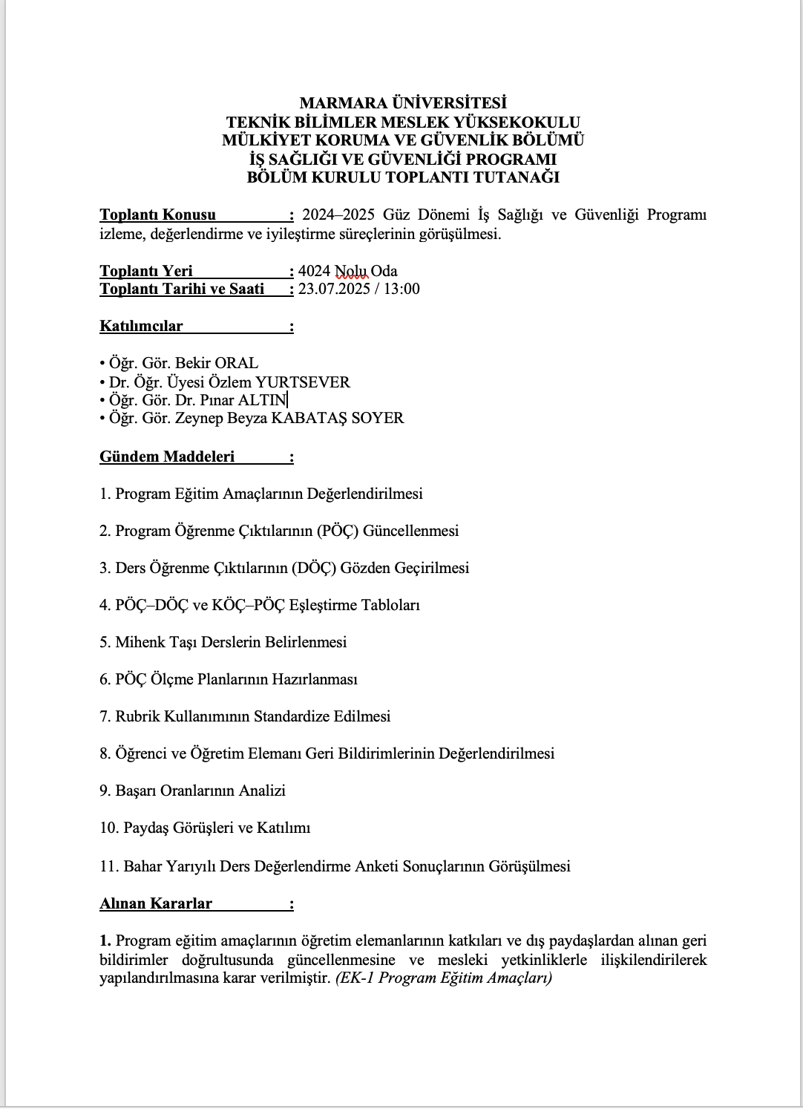

KANIT 2 : 2025-2026 Güz Değerlendirme Raporu

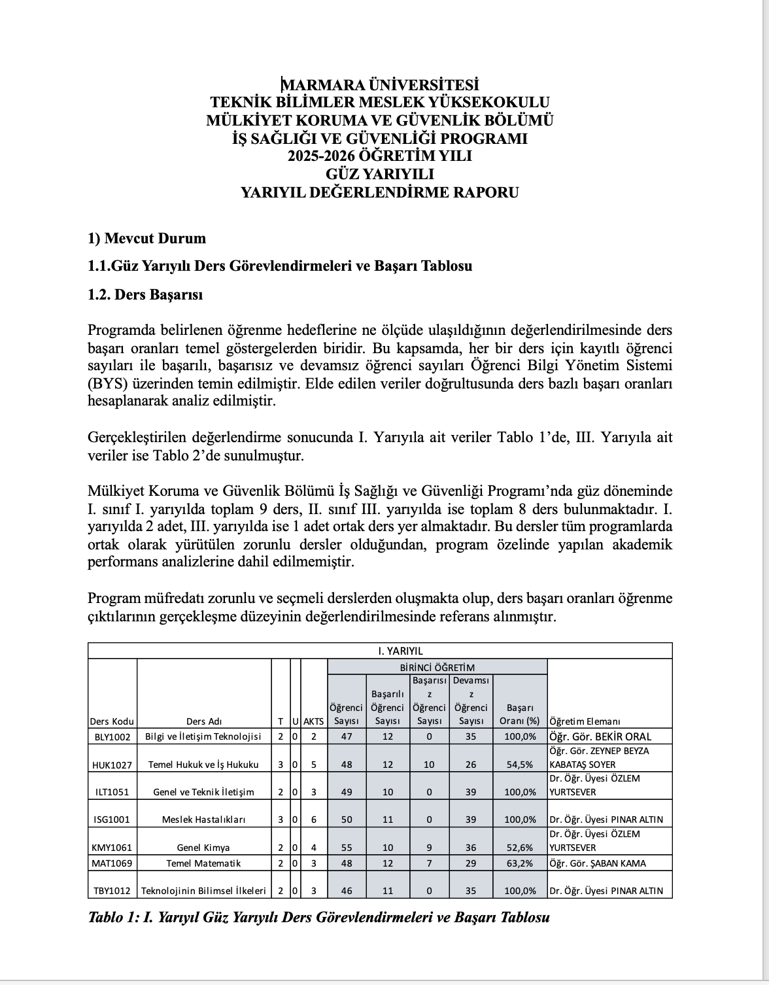

KANIT 2 : 2025-2026 Güz Değerlendirme Raporu

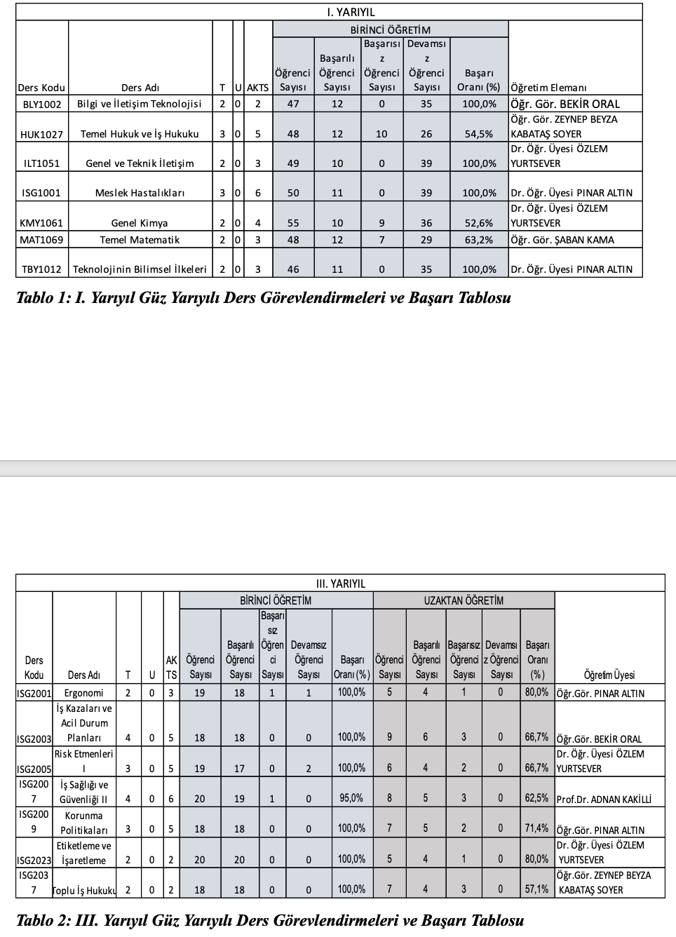

KANIT 3: Ödev Hazırlama Yönergesi
https://isg-tbmyo.marmara.edu.tr/dosya/tbmyo/isg/26%20MART%20ETK%C4%B0NL%C4%B0K%20FOTO%C4%9ERAFLARI/OdevYonergesi_ISG.pdf
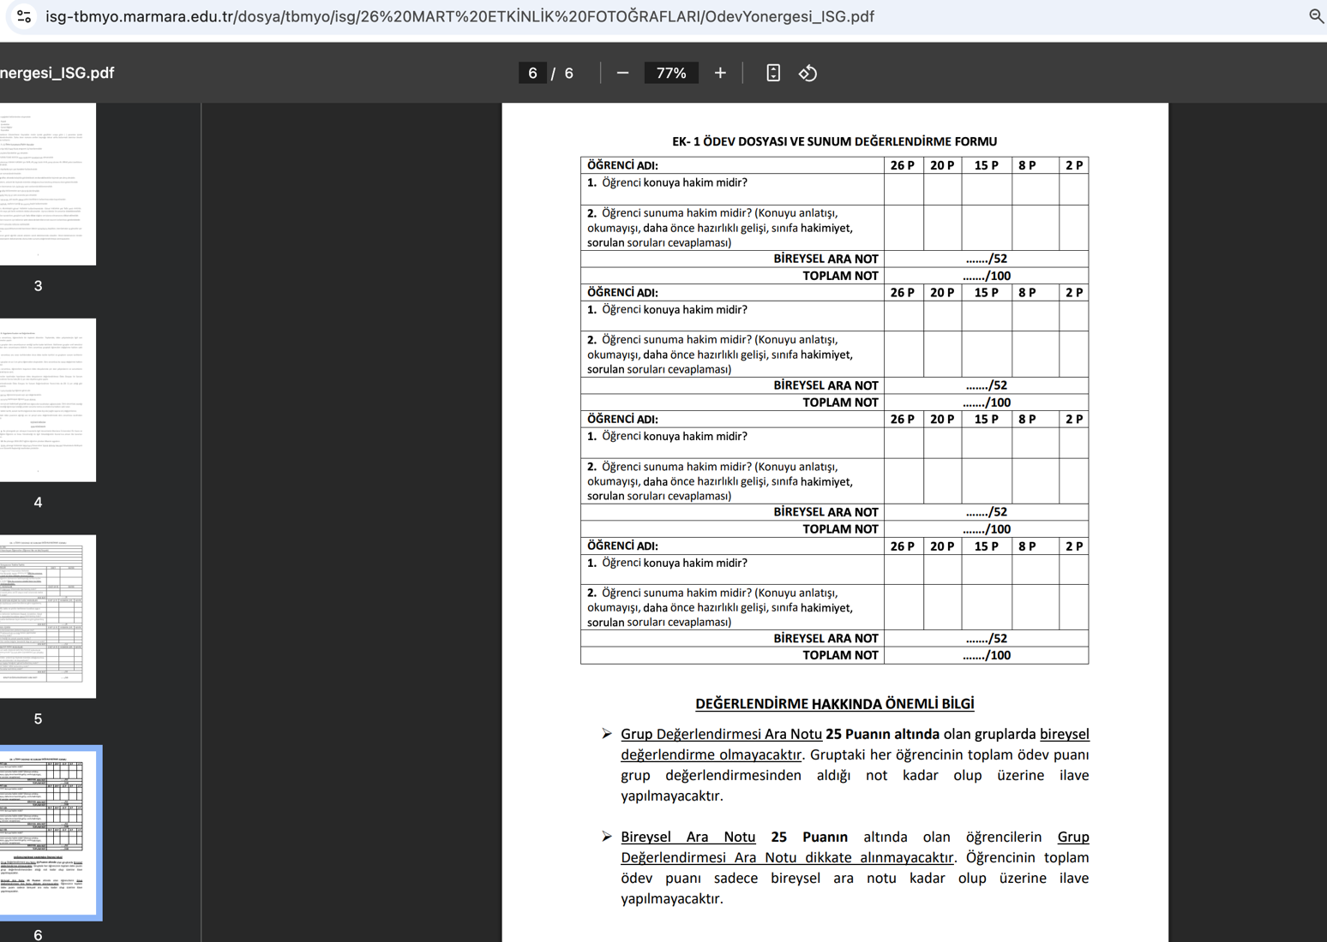

KANIT 4: 13.11.2025 Tarihli Bölüm Danışma Kurulu Toplantı Tutanağı

